

ACTIVIDADES: OPERACIONES CON FRACCIONES

I. Pamela tiene un chocolate dividido en 9 partes iguales. Ella ha comido $\frac{3}{9}$ y su amiga Paulina $\frac{4}{9}$, ¿cuánto chocolate han comido entre las dos?

Observe:
- Dibujamos el chocolate dividido en 9 partes iguales:
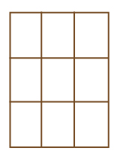
- Pintamos en el dibujo lo que las amigas han comido en conjunto:
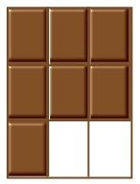
- Respondemos la pregunta: Entre las dos han comido $\frac{7}{9}$ del chocolate.

De acuerdo al cuadro anterior, responda:
- ¿Con qué operación matemática es posible responder la situación dada?
……………………………………………………………………………………………………………………
……………………………………………………………………………………………………………………

- ¿Cómo son los numeradores de las fracciones dadas? ¿Y los denominadores?
……………………………………………………………………………………………………………………
……………………………………………………………………………………………………………………
……………………………………………………………………………………………………………………

- Si comparamos la fracción resultado con las fracciones originales, ¿qué ocurrió con el numerador? ¿Y con el denominador?
……………………………………………………………………………………………………………………
……………………………………………………………………………………………………………………
……………………………………………………………………………………………………………………
Por lo tanto, para sumar fracciones que tienen el mismo denominador, lo que debemos hacer es:
…………………………………………………………………………………………………………………………
…………………………………………………………………………………………………………………………

Aplicando la regla, resuelva las siguientes adiciones:

a. $\frac{2}{7}+\frac{1}{7}+\frac{4}{7}=$ b. $\frac{9}{\text{15}}+\frac{3}{\text{15}}=$

c. $\frac{\text{12}}{\text{35}}+\frac{\text{13}}{\text{35}}=$ d. $\frac{\text{23}}{\text{48}}+\frac{9}{\text{48}}=$

II. Mateo está completando un álbum con los equipos de fútbol del mundo. Él ha reunido $\frac{7}{\text{10}}$ de las láminas correspondientes a los equipos de Sudamérica, pero su hermano pequeño tomó su álbum y ha perdido $\frac{3}{\text{10}}$de las que ya tenía. ¿Cuántas láminas tiene Mateo ahora?
Representemos la situación de Mateo:

- Grafiquemos las láminas que tiene:
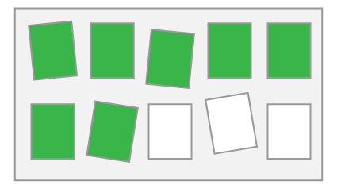

- Marquemos con una X las láminas que perdió el hermano pequeño de Mateo.
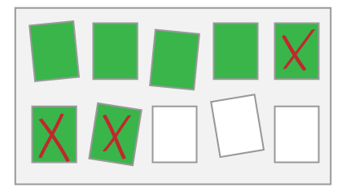

- Ahora veamos las que quedaron sin X: corresponden a 4; por lo tanto, a Mateo le quedan $\frac{4}{\text{10}}$ de las láminas que tenía.

De acuerdo al cuadro anterior, responda:

- ¿Con qué operación matemática es posible responder la situación dada?
……………………………………………………………………………………………………………………
……………………………………………………………………………………………………………………
……………………………………………………………………………………………………………………
- ¿Cómo son los numeradores de las fracciones dadas? ¿Y los denominadores?
……………………………………………………………………………………………………………………
……………………………………………………………………………………………………………………
……………………………………………………………………………………………………………………

- Si comparamos la fracción resultado con las fracciones originales, ¿qué ocurrió con el numerador? ¿Y con el denominador?
……………………………………………………………………………………………………………………
……………………………………………………………………………………………………………………
……………………………………………………………………………………………………………………

Por lo tanto, para restar fracciones que tienen el mismo denominador, lo que debemos hacer es:
……………………………………………………………………………………………………………………
……………………………………………………………………………………………………………………

Aplicando la regla, resuelva las siguientes sustracciones:

a. $\frac{\text{19}}{\text{36}}−\frac{\text{15}}{\text{36}}=$ b. $\frac{\text{78}}{\text{156}}−\frac{\text{29}}{\text{156}}=$

c. $\frac{\text{76}}{\text{98}}−\frac{\text{24}}{\text{98}}=$ d. $\frac{9}{\text{12}}−\frac{3}{\text{12}}=$

¿Qué ocurrirá cuando debemos sumar o restar fracciones que tienen el denominador distinto? Observe la siguiente situación.

III. Florencia ha pintado $\frac{2}{4}$de una pared y su hermano Federico ha pintado $\frac{3}{8}$de la misma pared. ¿Cuánto han pintado entre los dos?

- Representemos ambas fracciones:

Y ahora podemos sumar las fracciones $\frac{4}{8}+\frac{3}{8}=\frac{7}{8}$; por lo tanto, entre los dos han pintado $\frac{7}{8}$
No podemos sumar estas fracciones, porque sus denominadores son distintos, pero observe lo que podemos hacer:
Buscamos una fracción igual a $\frac{2}{4}$; en este caso, $\frac{4}{8}$, que obtenemos de amplificar la fracción $\frac{2}{4}$ por 2
De lo anterior podemos decir que:
Cuando sumamos o restamos fracciones con distinto denominador, antes de realizar las operaciones, debemos igualar los denominadores. Para ello, calculamos el M.C.M. entre los denominadores y amplificamos las fracciones originales. Luego de ello, podemos sumar o restar sus numeradores.

Ahora resuelva los siguientes ejercicios. Haga los cálculos en su cuaderno.

- $\frac{6}{5}+\frac{3}{8}$=

- $\frac{8}{9}+\frac{3}{6}+\frac{1}{2}$=

- $\frac{8}{\text{12}}+1\frac{3}{4}+\frac{5}{8}$=

- $1\frac{9}{5}+1\frac{8}{5}+\frac{3}{6}$=

- $\frac{8}{6}−\frac{3}{4}$=

- $\frac{\text{36}}{\text{15}}−1\frac{3}{6}$=

- $\frac{\text{60}}{\text{12}}−3\frac{8}{\text{15}}$=

- $2\frac{3}{8}−\frac{\text{15}}{\text{20}}$=

Elaborado por: Carolina Pizarro Salgado
Modificado por: Ministerio de Educación, Chile

